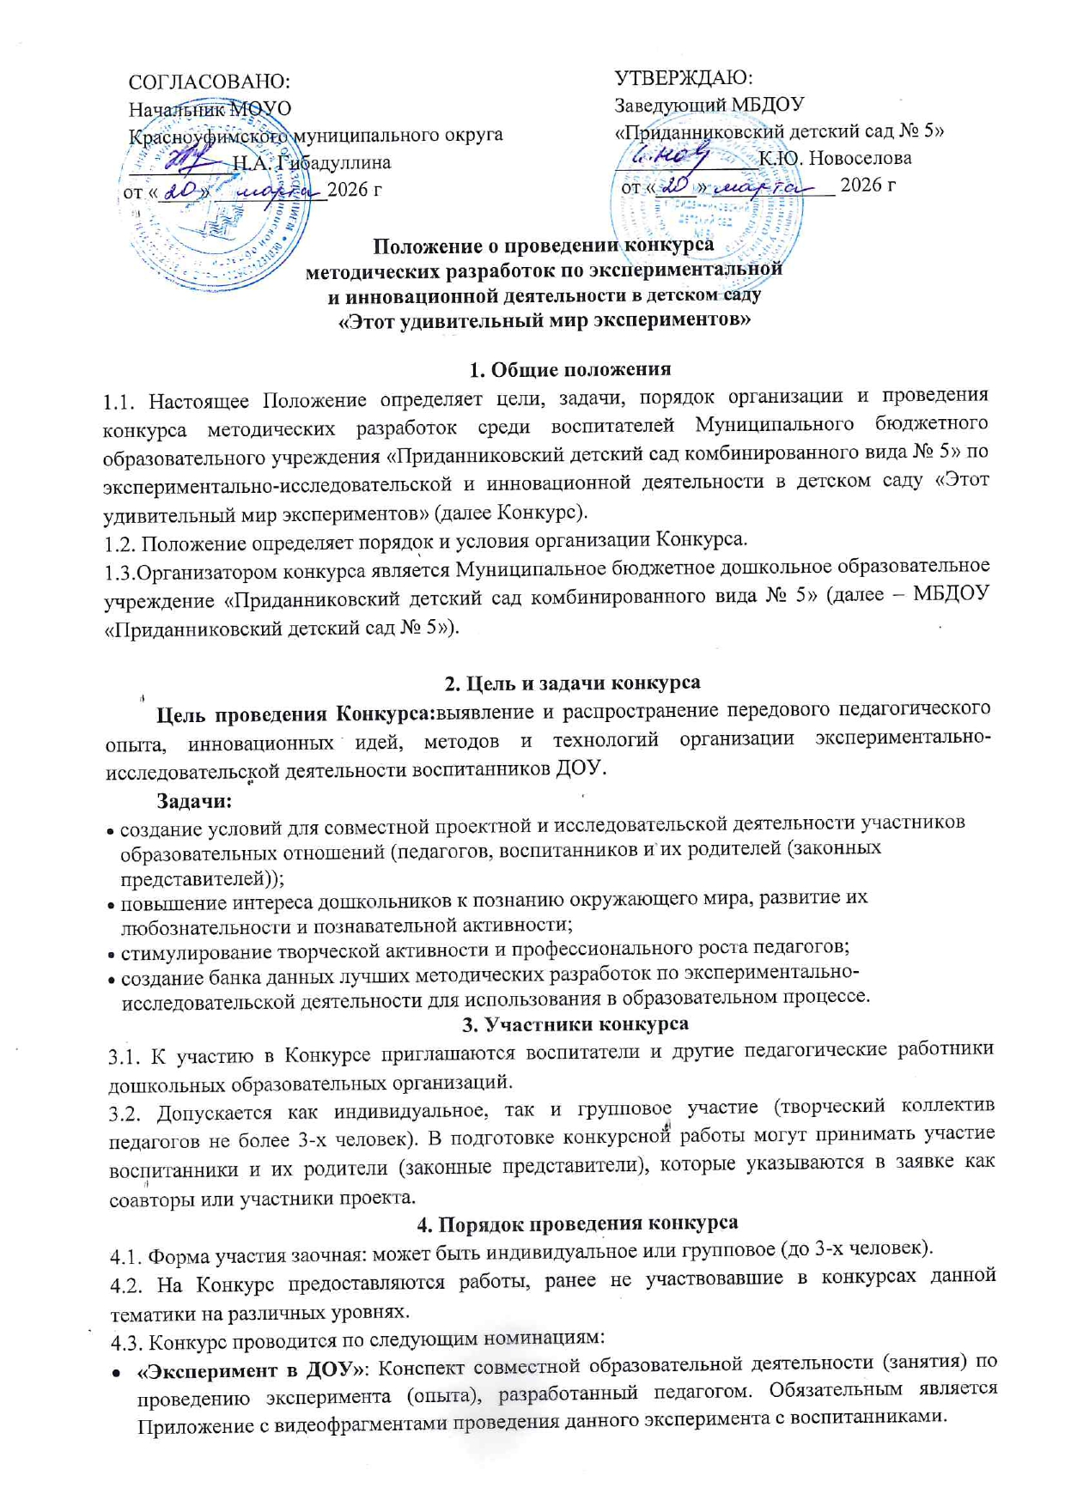
- «Инновационная технология исследовательской деятельности»: Конспект или технологическая карта с описанием инновационной технологии (методики), используемой в работе с детьми, с видео-приложением, демонстрирующим практическую деятельность.
- «НЕобычные эксперименты»: Проекты или конспекты, выделяющиеся оригинальностью, нестандартным подходом и креативностью в организации экспериментирования. Работа должна включать описание деятельности и видеоролик практической деятельности с детьми.
5. Сроки и место проведения
Конкурс проводится в 3 этапа:
1 этап: с 23.03.2026 г. по 12.04.2026 г. – прием заявок и работ для участия в конкурсе.
2 этап: с 13.04.2026 г. по 17.04.2026 г. – оценивание работ членами жюри.
3 этап: с 18.04.2026 г. по 20.04.2026 г. – подведение итогов и размещение результатов на сайте ДОО в разделе конкурсы: https://5krf.tvoysadik.ru/?section_id=162 (наградные материалы не отправляются на личную почту педагогов, срок хранения 60 дней с момента размещения).
6. Условия и порядок проведения конкурса
6.1. Требования к оформлению конкурсных работ:
Работа предоставляется в электронном виде и содержит:
- Текстовую часть: конспект, описание проекта (требования к оформлению тезисов (Приложение 1) прилагаются;
- Видео-приложение.
6.2. Конкурсные материалы, оформленные с нарушениями требований, с опозданием или не содержащие видео-приложения, к участию в Конкурсе не допускаются.
6.3. Для участия в конкурсе необходимо в указанные сроки оплатить организационный взнос, подать заявку, заполнив яндекс-форму по ссылке https://forms.yandex.ru/u/69b03555068ff00eaedbcd31
Все материалы (тезисы, видео-приложение) необходимо загрузить в одну папку на облачном хранилище и предоставить ссылку на неё в графу «материалы» (название каждого файла должны содержать информацию об авторе или авторах (Ф.И.О. и наименование ДОО). Образец названия файла: Иванова М.И. детский сад 25.
6.4. Участие в конкурсе является платным. Организационный взнос составляет 200 рублей за каждую конкурсную работу. Оплата производится по квитанции или QR-коду, представленным в Приложении № 2. Копия квитанции прикладывается к пакету документов.
7. Критерии оценки конкурсных работ
7.1. На основании результатов Конкурса жюри формирует и утверждает рейтинг кандидатов. Члены жюри несут персональную ответственность за качество и объективность оценки конкурсных материалов в соответствии с утвержденным критериями.
7.2. Требования к конкурсным материалам (по 5-бальной шкале по каждому критерию):
- соответствие содержания разработки задачам экспериментально-исследовательской деятельности детей;
- актуальность, новизна, методическая и практическая ценность разработки;
- демонстрация профессиональной компетентности педагога;
- эстетическое оформление работы, соответствие техническим требованиям;
- использование системно-деятельностного подхода, направленность на развитие самостоятельности и инициативы у воспитанников. Общая максимальная оценка – 25 баллов.
7.3. Количество победителей и призеров Конкурса определяется жюри.
7.4. Победители (I, II, III место) в каждой номинации награждаются дипломами победителя. Все остальные участники – сертификатами участника Конкурса. Наградные документы будут размещены на сайте детского сада.
7.5. Объявление итогов конкурса до 20.04.2026 года (включительно).
7.6. По итогам конкурса планируется выпуск электронного сборника материалов выступлений:
• электронный сборник материалов конкурса будет размещён на официальном сайте организатора – МБДОУ «Приданниковский детский сад № 5» в разделе «Конференции» https://5krf.tvoysadik.ru/?section_id=162
• материалы публикуются в авторской редакции. Оргкомитет не несёт ответственности за содержание, качество оформления и соблюдение авторских прав представленных текстов.
• авторы несут полную ответственность за содержание и оригинальность представленных материалов, корректность цитат и библиографических данных, получение разрешения на использование объектов интеллектуальной собственности третьих лиц.
8. Контактная информация
8.1. По вопросам организации конкурса можно обращаться в рабочие дни с 8:30 до 16:00:
• Приемщикова Елена Владимировна, старший воспитатель, 8(34394)77715

Приложение 1
Тезисы

Объем: до 2-3-х страниц машинописного текста в редакторе MS Word. Шрифт: Times New Roman, кегль – 14, интервал – одинарный. Поля: сверху и снизу – 15 мм, слева – 30 мм, справа – 15 мм.
Указывается:
  - ФИО автора (фамилия, инициалы, должность, место работы (сокращенное наименование ДОО), территория (выравнивание справа)),
  - название тезисов (все по центру страницы, жирный шрифт, обычный).
  - затем через один пропущенный интервал расположен текст (отступ автоматический – 12,5 мм, выравнивание по ширине).

Например:

Петрова Мария Сергеевна,
воспитатель МАДОУ детский сад 1
городской округ Красноуфимск

Патриотическое воспитание детей старшего дошкольного возраста

Текст тезисов.

Приложение 2
Квитанция для оплаты организационного взноса

